**CHARTE DE LA BIENTRAITANCE**

**B**ientraiter,c’est à la fois une intention positive et un ou des actes concrets pour la réaliser

**I**dentifier les besoins de la personne et lui apporter une réponse adaptée par la technique et la communication

**E**couter, avoir de l’empathie

**N**eutralité et accompagnement des choix de l’usager, sans jugement de valeur, en respectant son identité et en restant attentif à la cohérence des actions misent en œuvre



**T**enir compte et favoriser les liens sociaux et familiaux selon les moyens mis à dispositions

**R**especter les libertés de choix, la confidentialité, l’intimité de la personne, ses valeurs, ses convictions personnelles et religieuses

**A**utonomiser, c’est faire avec et non pas faire pour, au rythme de l’usager

**I**ndividualiser le projet de soin / projet de vie de l’usager en sollicitant sa participation active

**T**raiter les besoins : entendre et reconnaître les angoisses, les souffrances physiques et morales du bénéficiaire

**A**ccompagner la fin de vie en soutenant à la fois le bénéficiaire, son entourage et l’intervenant à domicile

**N**oter le niveau de satisfaction du bénéficiaire et en tenir compte dans ses pratiques

**C**ommuniquer, avoir une qualité d’échange et de compréhension tout en respectant le silence de part et d’autre

**E**couter, former les professionnels et favoriser le soutien entre professionnels

**LA BIENTRAITANCE**

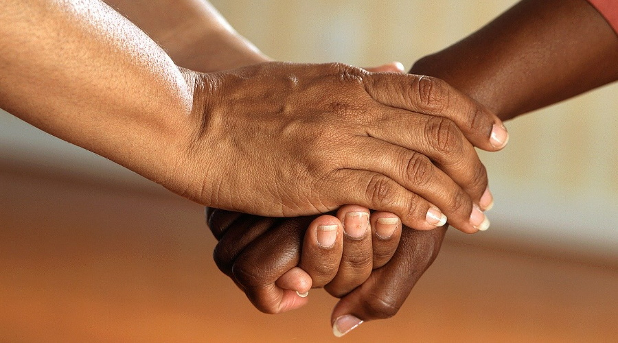

La bientraitance (**Veiller au Bien**) englobe tout ce qui favorise l'épanouissement de la personne, s'adapte à ses besoins divers (psychologiques, physiologiques, affectifs …) et permet un développement harmonieux.

La bientraitance est une culture inspirant les actions individuelles et les relations collectives au sein d’un établissement ou d’un service.

Elle vise à promouvoir le bien-être de l’usager en gardant présent à l’esprit le risque de maltraitance.

**La bientraitance impose :**

**- un ensemble de comportements, d'attitudes respectueuses de la personne**

**- la recherche d'un environnement adapté**

**- l'exigence de professionnalisme**

Chaque personne a besoin que l'on respecte sa liberté individuelle, que l'on préserve son bien-être psychique et physique, que l'on respecte son rythme de vie, ses envies, ses goûts, son autonomie.

Toute personne est unique et doit être respectée dans sa dignité, sa singularité, ses besoins physiques et affectifs, ses rythmes et son histoire.

**Etre Bientraitant, c’est vivre dans un milieu qui implique de la part de tous, intervenants à domicile, encadrants, soignants,**

**UN RESPECT MUTUEL DANS UNE COMMUNICATION FAITE DE CONFIANCE, DE TOLERANCE ET D’ECOUTE.**

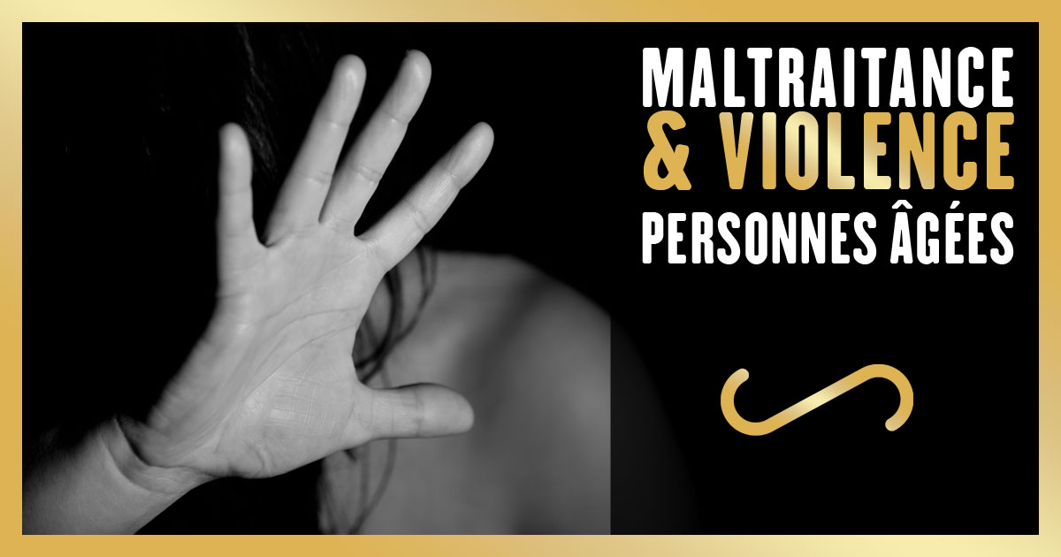

* **Violences PHYSIQUES** : *contention et gavage abusifs, escarres, abus sexuels, dénutrition, coups, fractures, meurtres…*
* **Violences PSYCHOLOGIQUES** : *harcèlement, grossièretés, chantage, humiliation, menaces, intimidation, culpabilisation, infantilisation, punition…*
* **Violences MEDICAMENTEUSES** : *excès ou privation de médicaments, non prise en compte de la douleur…*
* **Violences FINANCIERES** : *rétention de pension, vol, extorsion d'argent, procurations abusives…*
* **NEGLIGENCES passives ou actives** : *placement autoritaire, manque de soins et d'aide dans les gestes de la vie quotidienne, enfermement, ligotage. La maltraitance est rarement volontaire ; elle résulte plutôt de conditions rendant l'accompagnement de la personne difficile.*

**LE SIGNALEMENT**

Nous pouvons être amenés à entendre des plaintes éventuelles, à repérer les comportements de crainte, de peur, voire des réactions défensives (repli sur soi, pleurs, agitation, refus inhabituels)

Face à ces manifestations, il est important d’adopter une attitude d’écoute et d’attention. Si les soupçons se confirment, nous ne pouvons pas nous taire alors que l’intégrité physique ou psychologique d’autrui est menacée.

Le signalement à son supérieur hiérarchique direct doit être ressenti comme l’obligation lorsque le constat de maltraitance est avéré.